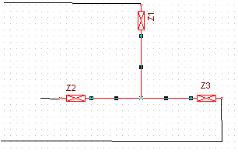
A AB 220V

B
BC 380V

C AC 220V

A és B között a nyíl B felfelé megy
A és C között A felé
B és C között C felé Z1= -j10 ohm
Z2= 10 ohm
Z3= j10 ohm
Mennyi az eredő meddő teljesítmény, ha a táplálás + fázissorrendü?

